開學後重補修大三、大四英文課程及必修換班
google form 網址 & QR Code

2/23∼3/2 10:00

https://reurl.cc/6b0qgM

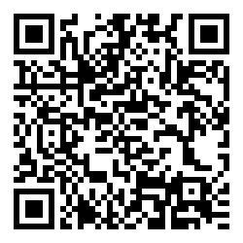
英語教學中心將依照教務處公告
114-2選課需知及注意事項-(2)「選課作業預定日程表」之 各年級選課時間 上網作業。

選課有任何問題，請務必於開學加退選期間至英語教學中心洽詢，逾時恕不處理!

